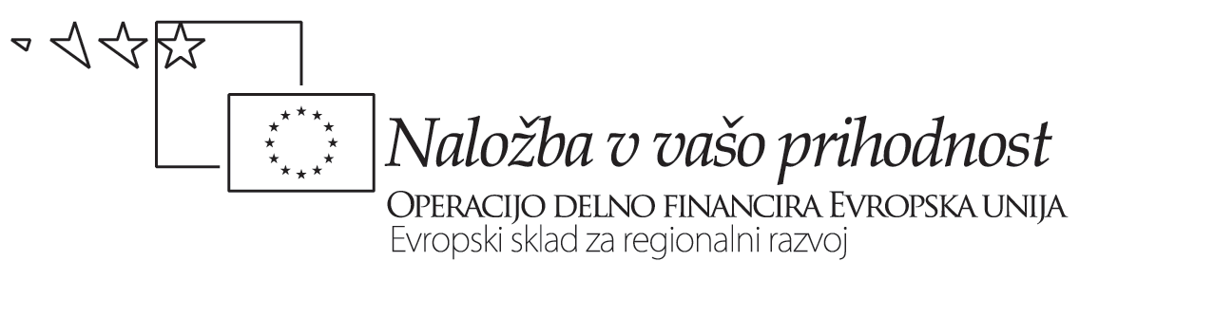
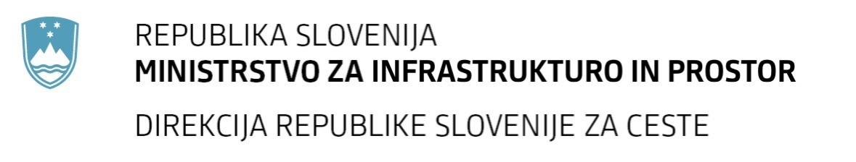
Številka: | 43001-69/2012-71 |  | oznaka naročila: | A-49/12 G
Datum: | 08.10.2012 |  | MFERAC: | 2415-12-000435/0
POJASNILA RAZPISNE DOKUMENTACIJE
za oddajo javnega naročila

Obvoznica Škofja Loka – II. in III. Etapa

Vprašanje:
Gradbena dela na cestah
Številka objave: JN9073/2012, Datum objave: 22.8.2012
Oddano: 8.10.2012, 07:36
Dne 5.10.2012 ste objavili spremembe popisa del v word obliki. Zaradi lažjega izpolnjevanja popisa del vas prosimo, da objavite čistopis v excel obliki.
Odgovor:
Čistopisi popisa del v "excel" obliki so priloženi k pojasnilu št. 54.

